**Издание Великосельской средней школы**

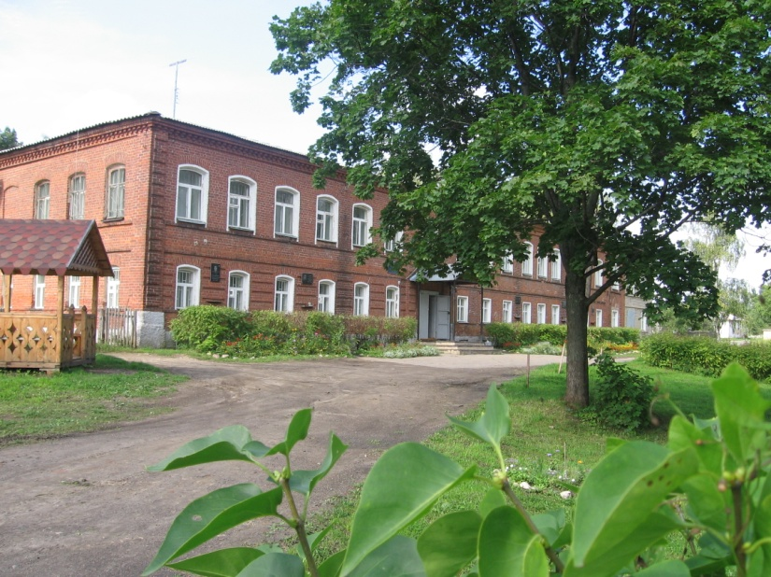

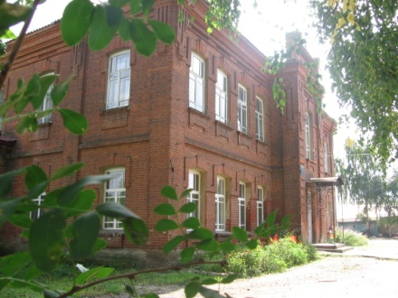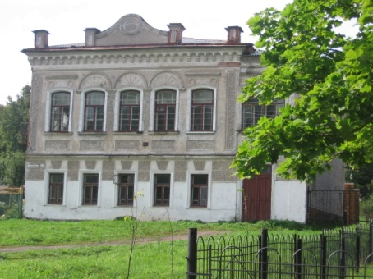

**Шаги к успеху**



**Подводя итоги**

Достойно защитить честь школы – особая миссия для каждого школьника. Кто-то добивается успехов в спортивной деятельности, кто-то побеждает в различных конкурсах и олимпиадах, кто-то рассказывает о школе туристам, являясь участником экскурсий и мастер-классов.

Но все-таки участие в олимпиадах объединяет большинство учащихся нашей школы. Особенно активно проявили себя ученики 7, 8 и 9 классов. Так ребята стали призерами по экологии, биологии, русскому языку, литературе, географии, праву, английскому языку и технологии. Девять школьников стали призерами, и один (Сутугин Даниил) – победителем. Марии Жегловой удалось дважды стать призером – по экологии и литературе.

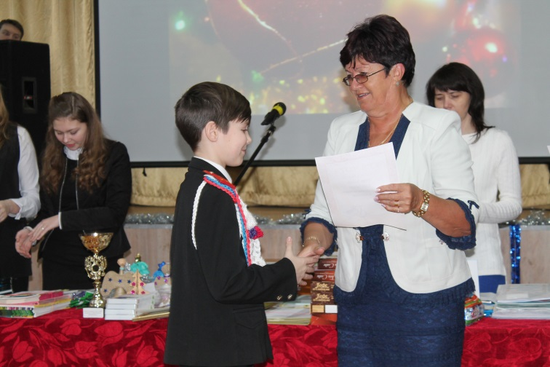

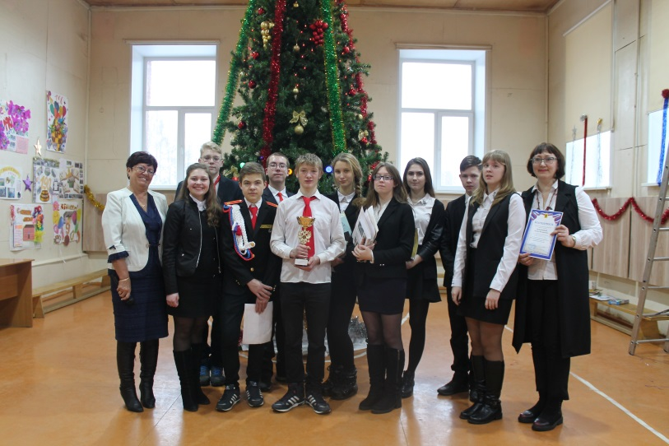

Участие во всевозможных конкурсах и олимпиадах – залог развития не только школы, но и каждого ученика как личности и образованного человека.

*Корелин Егор*

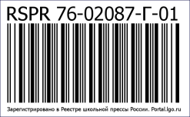



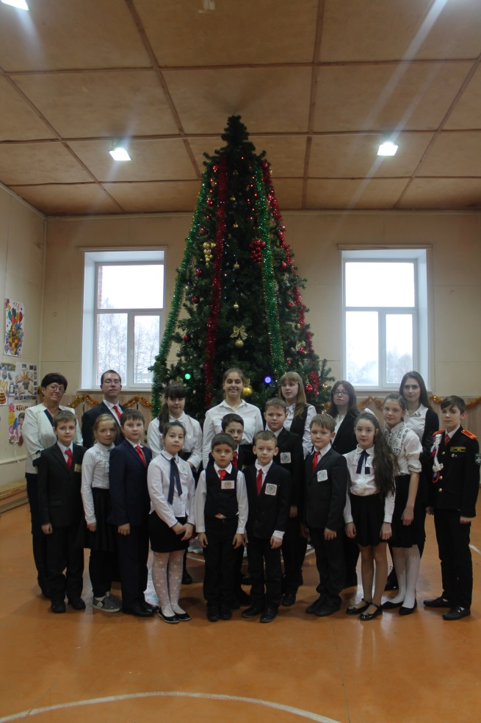



Этот учебный год для Великосельской школы особенный, юбилейный. Череда мероприятий, посвящённых этому событию, стартовала с проведения баскетбольного турнира среди городских и сельских школ района. Участниками спортивного праздника стали 7 команд из школ №1, №2, №3, №6 города Гаврилов-Яма, Шопшинской школы и Великосельского аграрного колледжа. А хозяевами и главными организаторами этого значимого события стали учащиеся Великосельской школы.

Команды были поделены на 2 группы, в каждой из которых лидер выходил в финал для борьбы за 1 место. А команды, занявшие второе место в групповом этапе, состязались за 3-4 место. Праздник открылся матчем команды Великосельской школы и студенток аграрного колледжа, который гостеприимно принял турнир на своей территории. Первая победа наших девчонок была важна и помогла им почувствовать свои силы, быть готовыми к игре с более сильным соперником в финале.

**Турнир к юбилею, или Великолепная семерка**

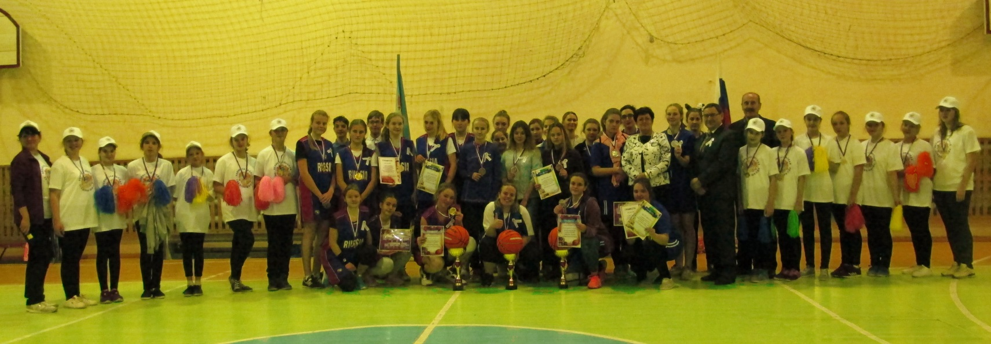



**Вместе к победе!**

Во второй игре уверенную победу одержала команда выпускников. Они выиграли обе партии, не оставив при этом никаких шансов для старшеклассников. Ребят неудача постигла и в борьбе за 3 место. С небольшой разницей в счете выиграли родители. Финал был очень волнительным, команды шли ровно, ни выпускники, ни учителя не хотели уступать. Все же победу вырвали педагоги. После награждения все команды пошли вместе пить чай с пирогом. Не важно, кто выиграл, а кто проиграл, важно, что все получили заряд позитива, укрепили свое здоровье, а главное – сделали всё это вместе: и дети, и взрослые.

Волейбол... О многом говорит это слово. Для меня это командная игра, в которой важно не просто перебросить мяч через сетку, а красиво разыграть его на своей площадке, правильно принять. В этой игре важно участие каждого игрока команды. Ребята и взрослые, принявшие участие в волейбольном турнире, наверное, считают так же. Турнир был посвящен 190-летию школы. В нем приняли участие не только школьники, но и родители, педагоги и выпускники. После проведения жеребьевки стало известно, что старшеклассники за выход в финал будут состязаться с выпускниками, а учителя с родителями. После небольшой разминки началась первая игра. Подача родителей, отличный прием учителей – и мяч оказывается на площадке соперников. 1:0 в пользу учителей. Педагоги выиграли первую партию, но родители так просто не сдались и взяли реванш, одержав победу во второй партии, но все же в финал прошли учителя, а родители вели борьбу за третье место. *Жеглова Мария*

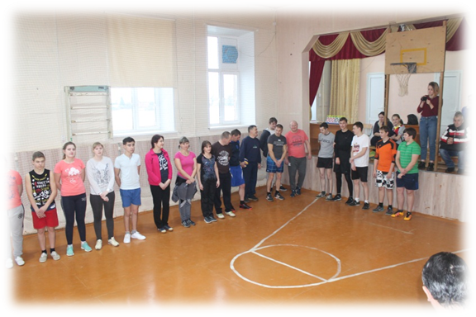*Жеглова Мария*

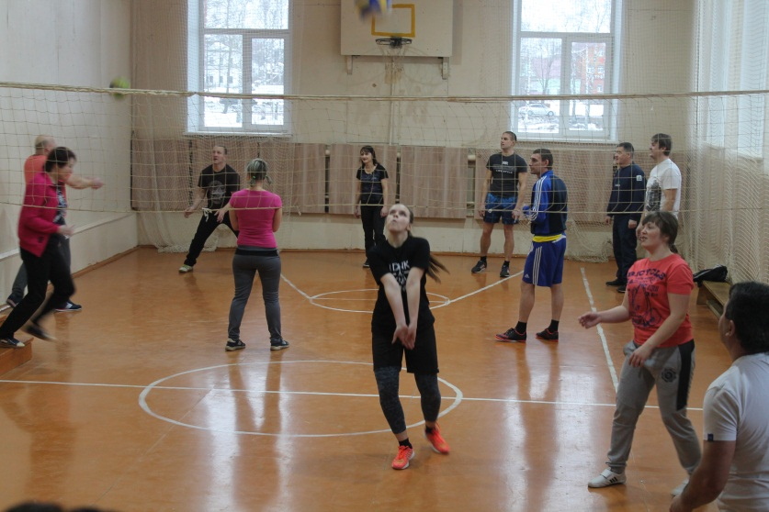



Особенно напряженной была борьба за выход из группы между Великосельской и Шопшинской школами.Сохранявшееся равенство в счете не позволяло выявить сильнейшую команду в этом непростом противостоянии.

По итогам группового этапа дальше продолжили борьбу за 3 место команды колледжа и первой школы, а за 1-2 – великосельские школьники и девушки школы №6. Игра за 3 призовое место тоже затянулась, но все же победный гол гаврилов-ямских девчонок решил исход матча. Самой захватывающей стала встреча в финале двух сильнейших команд. Наши спортсменки вели отчаянную борьбу за 1 место. После первого тайма счет был равным, но нашим девочкам не удалось удержать победу в своих сильных руках. По итогам этой игры мы получили достойное второе место.

Все команды показали настоящее желание победить, но что еще важнее – показали знание того, что надо сделать для победы. *Жеглова Мария*



**Подрастай-ка**

**Интеллектуалы начальной школы**

Ребята из 2 «А» класса в первом полугодии приняли активное участие в дистанционных Международных олимпиадах. Дипломами 1 степени за победу в Международной онлайн-олимпиаде «Компэду» по окружающему миру были награждены Осин Ростислав, Иванов Дмитрий, Куликов Егор, Попова Мария, Чиркова Софья. В Международном конкурсе по математике «Умный Я» 1 место заняли Лёмина Мария и Иванов Дмитрий, а Лёмин Егор и Байкова Виктория - 3 место.

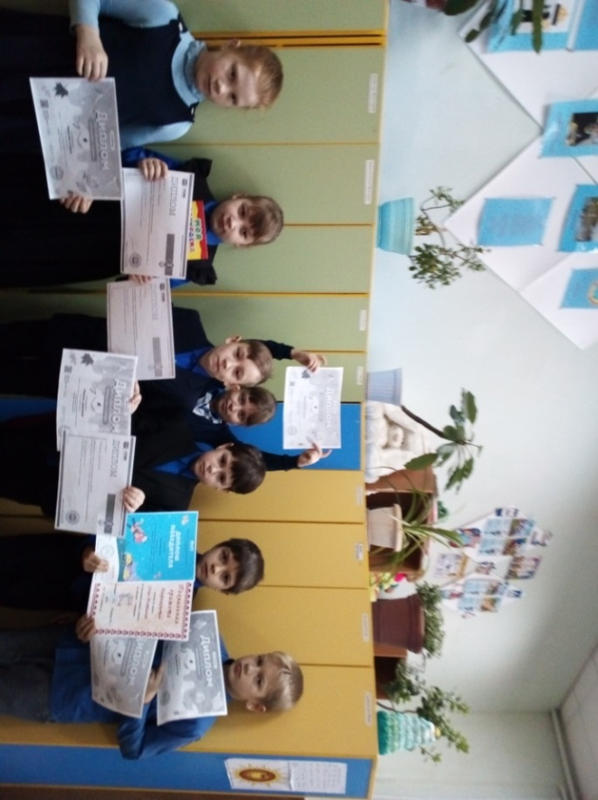

**«Снежное шоу» профессора Николя**







23 декабря в субботу 4а класс ездил в г. Ярославль на научное «Снежное шоу» профессора Николя. Нам показывали интересные опыты, а в конце шоу подарили научные подарки: искусственный снег и неоновые браслеты, которые светятся в темноте. Я ехала домой весёлая и довольная.

*Лемина Дарья*







Больше всего мне понравился эксперимент «Взрыв водорода», потому что он был страшный и крутой. Я вам советую посетить

«Снежное шоу».

*Храпова Кристина ..*

Нам показали опыт «Огненные змеи», водородный взрыв и сделали снег прямо в помещении. В подарок нам дали неоновые палочки и снег. *Благова Арина*





Волейбол... О многом говорит это слово. Для меня это командная игра, в которой важно не просто перебросить мяч через сетку, а красиво разыграть его на своей площадке, правильно принять. В этой игре важно участие каждого игрока команды. Ребята и взрослые, принявшие участие в волейбольном турнире, наверное, считают так же. Турнир был посвящен 190-летию школы. В нем приняли участие не только школьники, но и родители, педагоги и выпускники. После проведения жеребьевки стало известно, что старшеклассники за выход в финал будут состязаться с выпускниками, а учителя с родителями. После небольшой разминки началась первая игра. Подача родителей, отличный прием учителей – и мяч оказывается на площадке соперников. 1:0 в пользу учителей. Педагоги выиграли первую партию, но родители так просто не сдались и взяли реванш, одержав победу во второй партии, но все же в финал прошли учителя, а родители вели борьбу за третье место. Во второй игре уверенную победу одержала команда выпускников. Они выиграли обе партии, не оставив при этом никаких шансов для старшеклассников. Ребят неудача постигла и в борьбе за 3 место. С небольшой разницей в счете выиграли родители. Финал был очень волнительным, команды шли ровно, ни выпускники, ни учителя не хотели уступать. Все же победу вырвали педагоги. После награждения все команды пошли вместе пить чай с пирогом. Не важно, кто выиграл, а кто проиграл, важно, что все получили заряд позитива, укрепили свое здоровье, а главное – сделали всё это вместе: и дети, и взрослые.

*Жеглова Мария*

Диплом победителя в дистанционной Международной Дино-олимпиадe Учи.ру по математике получил Осин Ростислав. Похвальной грамотой за победу в Международной онлайн-олимпиаде по математике «BRICSMATH.COM» награждены Иванов Дмитрий и Попова Мария. Также похвальными грамотами за участие в дистанционной онлайн-олимпиаде «Заврики» по математике награждены Куликов Егор, Осин Ростислав, Попова Мария и Иванов Дмитрий. Диплом победителя в Международной олимпиадe «Русский с Пушкиным» получили Байкова Виктория, Тумаков Максим, Осин Ростислав, Попова Мария. В Международной онлайн-олимпиаде по математике «Плюс» дипломами победителя были награждены Осин Ростислав и Иванов Дмитрий. И на достигнутом ребята не собираются останавливаться. Им очень нравится участвовать в таких конкурсах. Это позволяет расширить их кругозор и хорошо учиться по разным предметам в любимой школе.



Нам показывали опыты со змеями из пепла, со взрывом водорода, говорили, из чего состоит неоновая палочка, как сделать искусственный снег и лавовую лампу. Мне больше всего понравился опыт с лавовой лампой. Могу рассказать, как её сделать в домашних условиях. Я бы еще раз съездила туда.

*Попова Любовь*



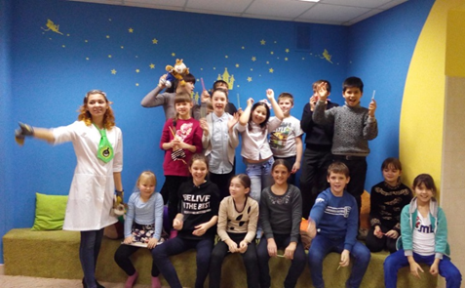





**Жизнь замечательных детей**

**Долгожданный подарок**

Скоро новый школьный автобус будет освоен юными пассажирами. Главное, чтобы их ежедневные поездки были безопасными и комфортными. *Закатова Мария*

Школьный автобус - это не просто транспорт, привозящий ребят в школу. Он всегда возил не только их, но и детей из детского сада. Но в этот день – 20 декабря – на смену своему старшему брату, автобусу с восьмилетним рабочим стажем, пришёл новенький долгожданный автобус, выполненный в том же цвете, но более современный, удобный и для водителя, и для школьников.

После уроков все ребята нашей школы собрались на площадке для вручения автобуса школе официальными лицами. На эту торжественную встречу приехали первый заместитель Председателя Правительства Ярославской области Костин В.Г., генеральный директор ПАО Автодизель ЯМЗ Матюшин А.А., Глава Администрации Гаврилов- Ямского района Серебряков В.И., начальник управления образования Романюк А.Ю. Также присутствовала директор Великосельской школы Ёжикова М.С. и Глава Администрации Великосельского совета Шемет Г.Г.

После вступительной речи почётные гости перерезают ленту, открывая новый автобус.

Торжественную церемонию снимали операторы Гаврилов-Ямского кабельного телевидения и Первого Ярославского телеканала.

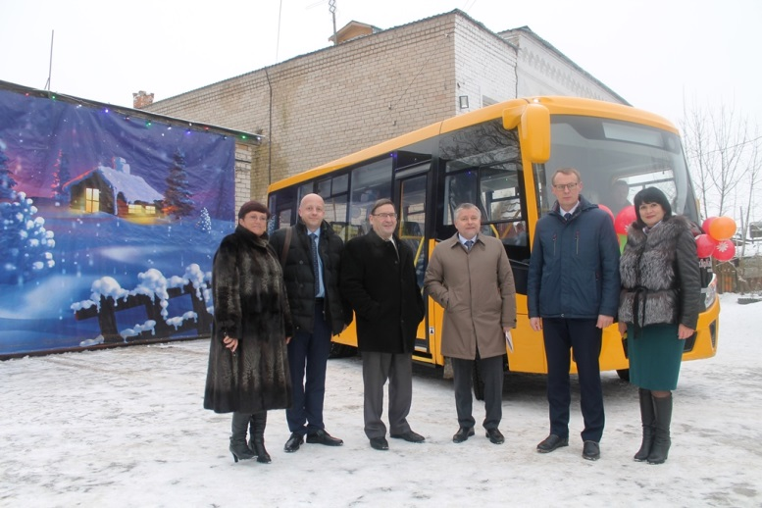

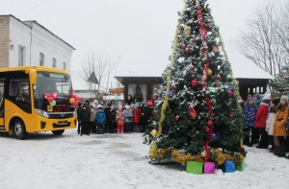

**Кадетский бал**

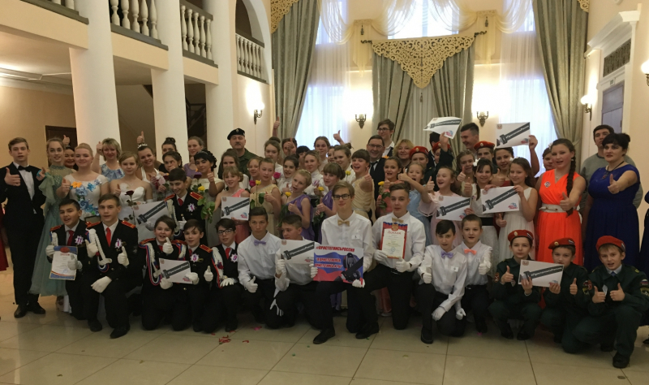

8 декабря отгремел очередной кадетский бал. Инициатором праздника была школа №2. В этом году я участвовал уже во второй раз, поэтому мог сравнить. Кадетский бал, который прошёл в 2017 году, мне понравился больше. Ведь ввели новые светские салоны, в которых кадеты должны были показать все свои умения. Также в этом году добавили массовый танец. Если в прошлом году каждая школа представляла танец в одиночку, то в этом году все выступали вместе, и всё было синхронно, впрочем, как и всегда.

В заключение хочется сказать, что в следующем кадетском бале я с радостью приму участие.

*Ершов Евгений*

Над выпуском работали:

Ильичёва Елена Валерьевна, Сидорович Светлана Николаевна, Морозкова Марина Валерьевна, Жеглова Мария,

Мамаева Мария, Закатова Мария, Ершов Евгений, Лебедев Кирилл, Ильичев Илья, Корелин Егор, Вязниковцева Дарья, Бадиль Дмитрий

Адрес редакции: 152250, с. Великое, ул. Некрасовская, д. 1.Тел. 8-(48534)38144, [www.velikoeschool.ru](http://www.velikoeschool.ru)

E-mail: velikoeschool@rambler.ru.

